

Limbaje de descriere hardware
Str. Polithenicii 1
500024 – Brașov
tel.: (+40) 268.474.718 | fax: (+40) 268.474.718
f-iesc@unitbv.ro | www.unitbv.ro/fiesc

Tema: A.8.1 Circuit de inmultire secventiala
Algoritm de înmultire cu deplasare dreapta

Indrumator: Ababei Liviu
Student: Ailenei Ioana
Specializare: Calculatoare
An 3, Grupa 4791

2021-2022
1. Descrierea algoritmului utilizat pentru implementare.
Circuit de inmultire secventiala
Simbolul circuitului de înmultire secventiala cu interfata request-acknowledge, este prezentat în figura A.11
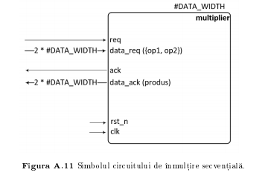
Interfataa circuitelor de înmultire cu protocol request-acknowledge, este prezentat în tabelele urmatoare
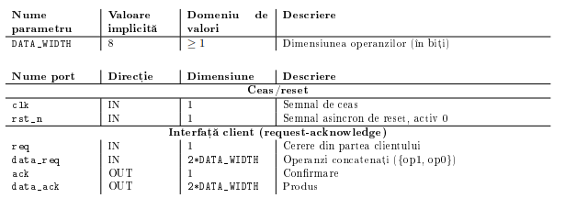
În continuare sunt prezentati algoritmi de înmultire. Pentru simplicare, au fost notati operanzii cu A si B iar produsul cu P. La finalul operatiei, produsul se va afla în registrul P.
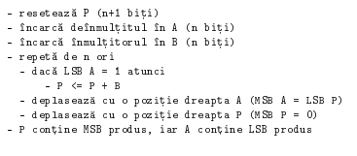

- Descrierea Verilog a unui modul care modelează circuitul.
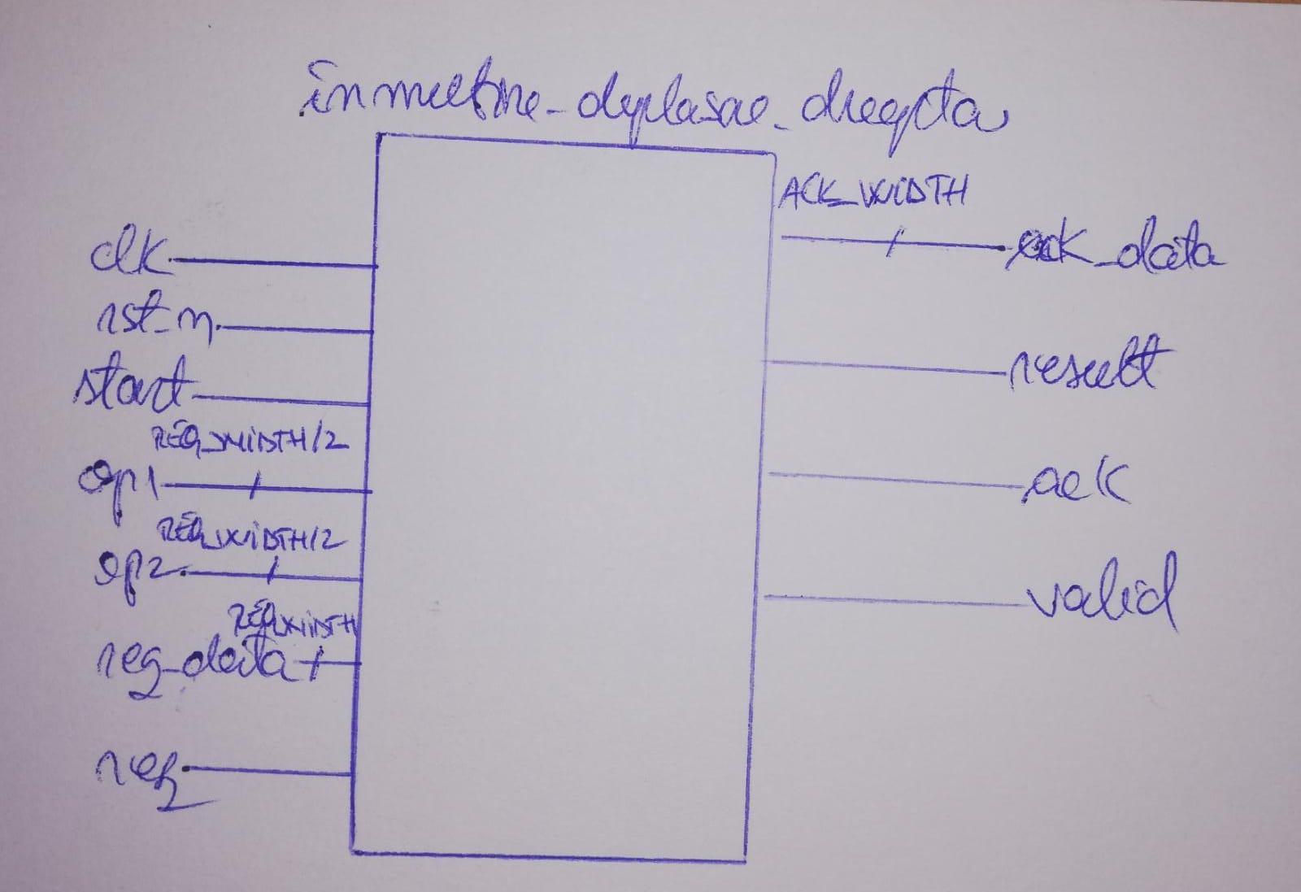

//-----------------------------------------------------
// Universitatea Transilvania din Brasov
// Proiect : Limbaje de descriere hardware
// Autor : Ailenei Ioana
// Data : Mai 16, 2022
//---------------------------------------------------------------------------------------
// Descriere : Circuit de inmultire secventiala cu deplasare la dreapta
//-----------------------------------------------------------------

module inmultire_deplasare_dreapta #(
parameter REQDATA_WIDTH = 'd16, // Numar de biti ai datelor transferate simultan
// cu cererea, de la master la slave,
// cand req=1 (maximum 32)
parameter ACKDATA_WIDTH = 'd16, // Numar de biti ai datelor transferate simultan
// cu confirmarea, de la slave la master,
// cand ack=1 (maximum 32)
parameter IMEDIAT = 'b0, // 1=cereri exclusiv back-to-back
parameter DISPERSION = 'd25 // dispersia timpului dintre doua cereri ,(relevant doar daca IMEDIAT = 0)
)(
input [REQDATA_WIDTH/2-1:0] op1 ,
input [REQDATA_WIDTH/2-1:0] op2 ,
input req , // cerere activa in 1
output reg ack , // confirmare, puls activ 1
input [REQDATA_WIDTH -1:0] req_data , // date transferate de la
// master la slave
output reg [ACKDATA_WIDTH -1:0] ack_data, // date transferate de la
// slave la master
input clk ,
input rst_n,
input start,

output reg [2*REQDATA_WIDTH/2-1:0] result,
output reg valid
);
reg req_d ; // cerere intarziata
reg ack_d ; // confirmare intarziata
integer delay ; // timp intre cerere si confirmare (in perioade de tact)

//starile automatului

parameter WAIT = 3'b000;
parameter LOAD = 3'b001;
parameter VERIFY = 3'b010;
parameter SUM = 3'b011;
parameter SHIFT = 3'b100;

//numarator
reg[REQDATA_WIDTH/2-1:0] NUM;
wire num = (NUM == REQDATA_WIDTH/2-1);

reg [2:0] STATUS;
reg [REQDATA_WIDTH/2:0] P;
reg [REQDATA_WIDTH/2-1:0] A;
reg [REQDATA_WIDTH/2-1:0] B;

always @(posedge clk or negedge clk) begin
ack_d <= ack;
end
always @(posedge clk or negedge clk) begin
req_d <= req;
end

always @(posedge clk or negedge rst_n) begin
if(~rst_n) begin
ack <=1'b0;
ack_data <='bx;
end
end

always @(*) begin
if(result > 'b0) begin
ack <=1'b1;
ack_data <=result;
end
else begin
ack <=1'b0;
ack_data<='bx;
end
end

//cale de control
always @(posedge clk or negedge rst_n)
if (~rst_n)
NUM <= 0;
else
if (STATUS == WAIT)
NUM <= 0;
else
if (STATUS == SHIFT)
NUM <= NUM+1;

always @(posedge clk or negedge rst_n) begin
if (~rst_n)
valid <= 0;
else begin
valid <= (STATUS == WAIT);

end
end

//tranzitiile automatului
always @(posedge clk or negedge rst_n)
if (~rst_n)
STATUS <= WAIT;
else
case(STATUS)
WAIT: if (start)
STATUS <= LOAD;
else
STATUS <= WAIT;

LOAD: STATUS <= VERIFY;

VERIFY: if (A[0] == 1)
STATUS <= SUM;
else
STATUS <= SHIFT;

SUM: STATUS <= SHIFT;

SHIFT: if (num)
STATUS <= WAIT;
else
STATUS <= VERIFY;
endcase

//cale de date

//il incarc pe op1 in registrul A si pe op2 in registrul B

always @(posedge clk or negedge rst_n)
if (~rst_n)
A <= 0;
else if (STATUS == LOAD)
A <= op1;
else if (STATUS == SHIFT)
A <= {P[0],A[REQDATA_WIDTH/2-1:1]}; // MSB A = LSB P

always @(posedge clk or negedge rst_n)
if (~rst_n)
B <= 0;
else if (STATUS == LOAD)
B <= op2;

always @(posedge clk or negedge rst_n)
if (~rst_n)
P <= 0;
else if (STATUS == SUM)
P <= P + op2;
else if (STATUS == SHIFT)
P <= {1'b0, P[REQDATA_WIDTH/2-1:1]}; // MSB P = 0

always @(posedge clk or negedge rst_n)
if (~rst_n)
result <= 0;
else if (valid) begin
result <= 0;
end
else if (STATUS == WAIT) begin
result <= {P[REQDATA_WIDTH/2-1:0], A[REQDATA_WIDTH/2-1:0]};

end//MSB de result este P, iar LSB de result este A

endmodule

- Descrierea Verilog a unui modul care generează un set de vectori de test pentru circuit (test-bench).
//------------------------------------------------------------------------------
// Universitatea Transilvania din Brasov
// Departamentul de Electronica si Calculatoare
// Autor : Ailenei Ioana
// Data : Mai 16, 2022
//------------------------------------------------------------------------------
// Descriere : Modul master cu interfata request-acknowledge (nesintetizabil)
//------------------------------------------------------------------------------

//`define WITH_TASK

module master_rq_ack #(
parameter REQDATA_WIDTH = 'd16, // Numar de biti ai datelor transferate simultan
// cu cererea, de la master la slave,
// cand req=1 (maximum 32)
parameter ACKDATA_WIDTH = 'd16, // Numar de biti ai datelor transferate simultan
// cu confirmarea, de la slave la master,
// cand ack=1 (maximum 32)
parameter IMEDIAT = 'b1, // 1=cereri exclusiv back-to-back
parameter DISPERSION = 'd10 // dispersia timpului dintre doua cereri
// (relevant doar daca IMEDIAT = 0)
)(
input clk , // semnal de ceas,
// activ pe frontul crescator
input rst_n , // reset asincron activ 0
output reg req , // cerere activa in 1
input ack , // confirmare, puls activ 1
output reg start ,
output reg [REQDATA_WIDTH -1:0] req_data , // date transferate de la
// master la slave
input [ACKDATA_WIDTH -1:0] ack_data // date transferate de la
// slave la master
);

integer delay ; // timp intre cerere si confirmare (in perioade de tact)

initial begin
req <= 1'b0;
req_data <= 'bx;
start <=1'b0;
@(negedge rst_n);
@(posedge rst_n);
@(posedge clk);

while(1) begin

req <= 1'b1;

req_data <='b00000111_00001010; //op1=7 op2=10
start <=1'b1;
repeat(2)@(posedge clk);
start <=1'b0;

while (~ack) @(posedge clk);
req <= 'b0;
if (~IMEDIAT) begin
delay = $random % DISPERSION;
if (delay != 'd0) begin
req <= 1'b0;
req_data <= 'bx;
repeat (delay) @(posedge clk);
end
end
end
end

endmodule // master_rq_ack

- Descrierea Verilog a unui mediu de simulare (test) în care se vor instanția două componente: una corespunzătoare circuitului testat (DUT) și una corespunzătoare generatorului de vectori de test.
//------------------------------------------------------------------------------
// Universitatea Transilvania din Brasov
// Departamentul de Electronica si Calculatoare
// Proiect : Laborator HDL
// Modul : test_scenarios_rq_ack.v
// Autor : Ailenei Ioana
// Data : Mai 16, 2022
//------------------------------------------------------------------------------
// Descriere : Test pentru modelele master si slave
// cu interfata request-acknowledge
//----------------------------------------------------------module test_scenarios_rq_ack #(
parameter REQDATA_WIDTH = 'd16, // Numar de biti ai datelor transferate simultan
// cu cererea, de la master la slave,
// cand req=1 (maximum 32)
parameter ACKDATA_WIDTH = 'd16, // Numar de biti ai datelor transferate simultan
// cu confirmarea, de la slave la master,
// cand ack=1 (maximum 32)
parameter IMEDIAT = 'b1,
parameter DISPERSION = 'd10
);

wire clk ;
wire rst_n ;
wire req ;
wire ack ;
wire [REQDATA_WIDTH -1:0] req_data ;
wire [ACKDATA_WIDTH -1:0] ack_data ;
wire valid ;
wire [ACKDATA_WIDTH -1:0] result ;
wire start;

ck_rst_tb #(
.CK_SEMIPERIOD ('d10)
) i_ck_rst_tb (
.clk (clk ),
.rst_n (rst_n )
);

master_rq_ack #(
.REQDATA_WIDTH(REQDATA_WIDTH),
.ACKDATA_WIDTH(ACKDATA_WIDTH),
.IMEDIAT(IMEDIAT),
.DISPERSION(DISPERSION)
) MASTER(
.clk (clk ),
.rst_n (rst_n ),
.start (start ),
.req (req ),
.ack (ack ),
.req_data(req_data),
.ack_data(result)
);

inmultire_deplasare_dreapta #(
.REQDATA_WIDTH(REQDATA_WIDTH),
.ACKDATA_WIDTH(ACKDATA_WIDTH),
.IMEDIAT(IMEDIAT),
.DISPERSION(DISPERSION)
) SLAVE (
.clk(clk),
.rst_n(rst_n),
.start(start),
.req (req ),
.ack (ack ),
.req_data(req_data),
.ack_data(ack_data),
.op1(req_data[REQDATA_WIDTH-1:REQDATA_WIDTH/2]),
.op2(req_data[(REQDATA_WIDTH/2-1):0]),
.result(result),
.valid(valid)
);
endmodule // test_scenarios_rq_ack

- Reprezentările grafice ale modulelor descrise și utilizate pentru simulare.

Desen RTL proiectat
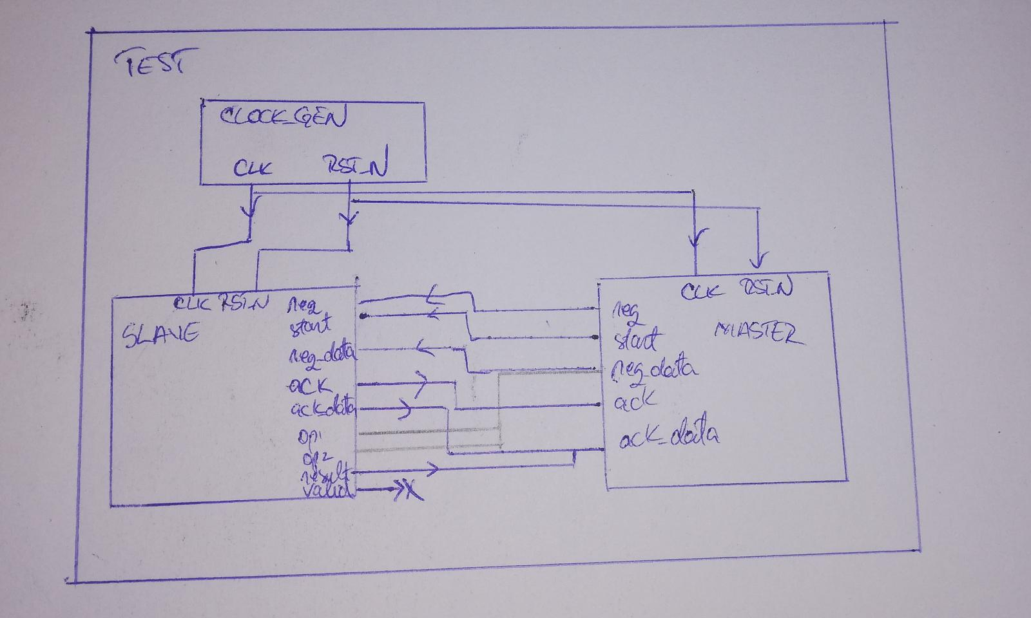

Schema implementarii
